

**О внесении изменений в постановление акимата Акмолинской области от 26 июня 2015 года № А-7/298 "Об утверждении регламентов государственных услуг, оказываемых в сфере семьи и детей"**

***Утративший силу***

Постановление акимата Акмолинской области от 17 июня 2016 года № А-7/307. Зарегистрировано Департаментом юстиции Акмолинской области 13 июля 2016 года № 5444. Утратило силу постановлением акимата Акмолинской области от 21 февраля 2020 года № А-2/81

      Сноска. Утратило силу постановлением акимата Акмолинской области от 21.02.2020 № А-2/81 (вводится в действие со дня официального опубликования).  
      Примечание РЦПИ.  
      В тексте документа сохранена пунктуация и орфография оригинала.  
      В соответствии с Законами Республики Казахстан от 23 января 2001 года "О местном государственном управлении и самоуправлении в Республике Казахстан", от 15 апреля 2013 года "О государственных услугах", акимат Акмолинской области **ПОСТАНОВЛЯЕТ:**  
      1. Внести в постановление акимата Акмолинской области "Об утверждении регламентов государственных услуг, оказываемых в сфере семьи и детей" от 26 июня 2015 года № А-7/298 (зарегистрировано в Реестре государственной регистрации нормативных правовых актов № 4917, опубликовано 18 августа 2015 года в информационно-правовой системе "Әділет") следующие изменения:  
      1) регламент государственной услуги "Назначение выплаты денежных средств, на содержание ребенка (детей), переданного патронатным воспитателям", утвержденный указанным постановлением, изложить в новой редакции согласно приложению 1 к настоящему постановлению;  
      2) регламент государственной услуги "Назначение единовременной денежной выплаты в связи с усыновлением ребенка-сироты и (или) ребенка, оставшегося без попечения родителей", утвержденный указанным постановлением, изложить в новой редакции согласно приложению 2 к настоящему постановлению.  
      2. Контроль за исполнением настоящего постановления возложить на заместителя акима Акмолинской области Нуркенова Н.Ж.  
      3. Настоящее постановление акимата области вступает в силу со дня государственной регистрации в Департаменте юстиции Акмолинской области и вводится в действие со дня официального опубликования.

|  |  |
| --- | --- |
| **Исполняющий обязанности** **акима Акмолинской области** | *К.Отаров* |

|  |  |
| --- | --- |
|  | Приложение 1 к постановлению акимата Акмолинской области от 15 июня 2016 года № А-7/295 |
|  | Утвержден постановлением акимата Акмолинской области от 26 июня 2015 года № А-7/298 |

**Регламент государственной услуги**  
**"Назначение выплаты денежных средств, на содержание ребенка (детей), переданного патронатным воспитателям"**

**1. Общие положения**

      1. Государственная услуга "Назначение выплаты денежных средств на содержание ребенка (детей), переданного патронатным воспитателям" (далее – государственная услуга), оказывается отделами образования районов, городов Кокшетау, Степногорск (далее – услугодатель).  
      Прием заявления и выдача результата оказания государственной услуги осуществляются через:  
      1) канцелярию услугодателя;  
      2) веб-портал "электронного правительства" www.egov.kz (далее – Портал).  
      2. Форма оказания государственной услуги – электронная (полностью автоматизированная) и (или) бумажная.  
      3. Результатом оказания государственной услуги является решение о назначении денежных средств, выделяемых патронатным воспитателям на содержание ребенка (детей).  
      Форма предоставления результата оказания государственной услуги – электронная и (или) бумажная.

**2. Описание порядка действий структурных подразделений (работников) услугодателя в процессе оказания государственной услуги**

      4. Основанием для начала процедуры (действия) по оказанию государственной услуги является:  
      1) при обращении к услугодателю – заявление о назначении денежных средств по форме, согласно приложению 2 к стандарту государственной услуги "Назначение выплаты денежных средств на содержание ребенка (детей), переданного патронатным воспитателям", утвержденного приказом Министра образования и науки Республики Казахстан от 13 апреля 2015 года № 198 (зарегистрировано в Реестре государственной регистрации нормативных правовых актов № 11184) (далее - Стандарт);  
      2) при обращении на Портал – запрос в форме электронного документа, подписанный электронно-цифровой подписью (далее – ЭЦП) услугополучателя.  
      5. Содержание каждой процедуры (действия), входящей в состав процесса оказания государственной услуги, длительность его выполнения:  
      1) сотрудник канцелярии осуществляет прием документов, их регистрацию – 20 минут;  
      2) руководитель рассматривает документы, определяет ответственного исполнителя – 1 час;  
      3) ответственный исполнитель подготавливает проект решения – 4 рабочих дня;  
      4) руководитель подписывает проект решения – 1 час;  
      5) сотрудник канцелярии выдает услугополучателю решение - 20 минут.  
      6. Результат процедуры (действия) по оказанию государственной услуги, который служит основанием для начала выполнения следующей процедуры (действия):  
      1) выдача расписки услугополучателю, направление документов руководителю;  
      2) определение ответственного исполнителя для исполнения;  
      3) направление проекта решения руководителю;  
      4) подписание решения;  
      5) выдача решения.

**3. Описание порядка взаимодействия структурных подразделений (работников) услугодателя в процессе оказания государственной услуги**

      7. Перечень структурных подразделений (работников) услугодателя, которые участвуют в процессе оказания государственной услуги:  
      1) сотрудник канцелярии;  
      2) руководитель;  
      3) ответственный исполнитель.  
      8. Описание последовательности процедур (действий) между структурными подразделениями (работниками) с указанием длительности каждой процедуры (действия):  
      1) сотрудник канцелярии осуществляет прием документов, их регистрацию – 20 минут;  
      2) руководитель рассматривает документы, определяет ответственного исполнителя – 1 час;  
      3) ответственный исполнитель подготавливает проект решения – 4 рабочих дня;  
      4) руководитель подписывает проект решения – 1 час;  
      5) сотрудник канцелярии выдает услугополучателю решение - 20 минут.

**4. Описание порядка использования информационных систем в процессе оказания государственной услуги**

      9. Описание порядка обращения и последовательности процедур (действий) услугополучателя и услугодателя при оказании государственной услуги через Портал.  
      Услугополучатель осуществляет регистрацию на портале посредством индивидуального идентификационного номера (далее – ИИН) и бизнес–идентификационного номера (далее – БИН), а также пароля (осуществляется для незарегистрированных услугополучателей на Портале).  
      Процесс 1 – процесс ввода услугополучателем ИИН/БИН и пароля (процесс авторизации) на Портале для получения услуги. Условие 1 – проверка на Портале подлинности данных о зарегистрированном услугополучателе через ИИН/БИН и пароль;  
      процесс 2 – формирование Порталом сообщения об отказе в авторизации в связи с имеющимися нарушениями в данных услугополучателя;  
      процесс 3 – выбор услугополучателем услуги, указанной в настоящем регламенте, вывод на экран формы запроса для оказания услуги и заполнение услугополучателем формы (ввод данных) с учетом ее структуры и форматных требований, прикрепление к форме запроса необходимых копий документов в электронном виде указанные в пункте 9 Стандарта, а также выбор услугополучателем регистрационного свидетельства ЭЦП для удостоверения (подписания) запроса. Условие 2 – проверка на Портале срока действия регистрационного свидетельства ЭЦП и отсутствия в списке отозванных (аннулированных) регистрационных свидетельств, а также соответствия идентификационных данных (между ИИН/БИН указанным в запросе, и ИИН/БИН указанным в регистрационном свидетельстве ЭЦП);  
      процесс 4 – формирование сообщения об отказе в запрашиваемой услуге в связи с не подтверждением подлинности ЭЦП услугополучателя;  
      процесс 5 – направление электронного документа (запроса услугополучателя) удостоверенного (подписанного) ЭЦП услугополучателя через шлюз "электронного правительства" в автоматизированном рабочем месте региональный шлюз "электронного правительства" для обработки запроса услугодателем;  
      процесс 6 – процедуры (действия) услугодателя, предусмотренные пунктом 5 настоящего Регламента;  
      процесс 7 – получение услугополучателем результата оказания государственной услуги в "личном кабинете" услугополучателя. Электронный документ формируется с использованием ЭЦП руководителя услугодателя.  
      Диаграмма функционального взаимодействия информационных систем, задействованных в оказании государственной услуги через Портал указана в приложении 1 к настоящему регламенту.  
      Подробное описание последовательности процедур (действий), взаимодействий структурных подразделений (работников) услугодателя в процессе оказания государственной услуги и порядка использования информационных систем в процессе оказания государственной услуги отражается в справочнике бизнес-процессов оказания государственной услуги согласно приложения 2 к настоящему регламенту.

|  |  |
| --- | --- |
|  | Приложение 1 к регламенту государственной услуги "Назначение выплаты денежных средств на содержание ребенка (детей), переданного патронатным воспитателям" |

**Диаграмма функционального взаимодействия информационных систем, задействованных в оказании государственной услуги через Портал**

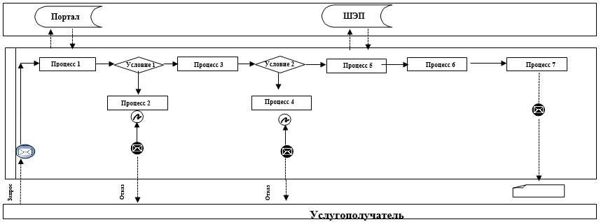

      Расшифровка аббревиатур:  
      ИС Портал – информационная система;  
      ШЭП – шлюз "электронного правительства".

|  |  |
| --- | --- |
|  | Приложение 2 к регламенту государственной услуги "Назначение выплаты денежных средств на содержание ребенка (детей), переданного патронатным воспитателям" |

**Справочник бизнес-процессов оказания государственной услуги**  
**"Назначение выплаты денежных средств на содержание ребенка (детей), переданного патронатным воспитателям"**

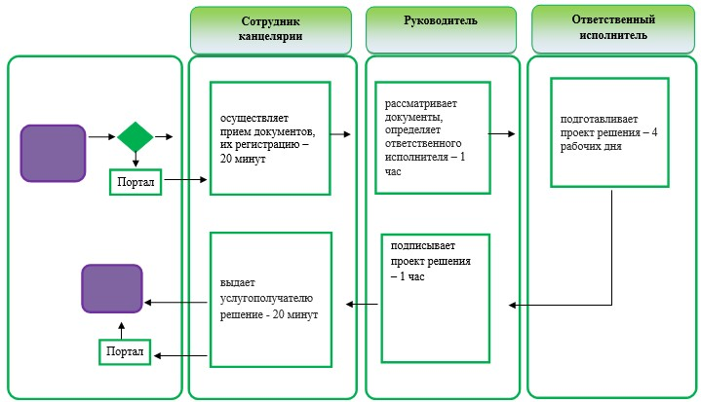

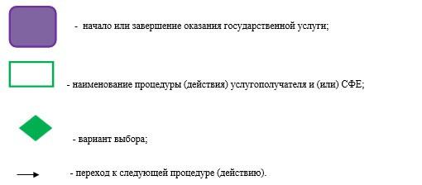

|  |  |
| --- | --- |
|  | Приложение 2 к постановлению акимата Акмолинской области от 15 июня 2016 года № А-7/295 |
|  | Утвержден постановлением акимата Акмолинской области |
|  | от 26 июня 2015 года № А-7/298 |

**Регламент государственной услуги**  
**"Назначение единовременной денежной выплаты в связи с усыновлением ребенка-сироты и (или) ребенка, оставшегося без попечения родителей"**

**1. Общие положения**

      1. Государственная услуга "Назначение единовременной денежной выплаты в связи с усыновлением ребенка-сироты и (или) ребенка, оставшегося без попечения родителей" (далее – государственная услуга), оказывается отделами образования районов, городов Кокшетау, Степногорск (далее – услугодатель).  
      Прием заявления и выдача результата оказания государственной услуги осуществляются через:  
      1) канцелярию услугодателя;  
      2) веб-портал "электронного правительства" www.egov.kz (далее – Портал).  
      2. Форма оказания государственной услуги – электронная (полностью автоматизированная) и (или) бумажная.  
      3. Результатом оказания государственной услуги является решение о назначении единовременной денежной выплаты в связи с усыновлением ребенка-сироты и (или) ребенка, оставшегося без попечения родителей.  
      Форма предоставления результата оказания государственной услуги –электронная и (или) бумажная.

**2. Описание порядка действий структурных подразделений (работников) услугодателя в процессе оказания государственной услуги**

      4. Основанием для начала процедуры (действия) по оказанию государственной услуги является:  
      1) при обращении к услугодателю – заявление по форме согласно приложению 2 к стандарту государственной услуги "Назначение единовременной денежной выплаты в связи с усыновлением ребенка-сироты и (или) ребенка, оставшегося без попечения родителей", утвержденного приказом Министра образования и науки Республики Казахстан от 13 апреля 2015 года № 198 (зарегистрировано в Реестре государственной регистрации нормативных правовых актов № 11184) (далее - Стандарт);  
      2) при обращении на Портал – запрос в форме электронного документа, подписанный электронно-цифровой подписью (далее – ЭЦП) услугополучателя.  
      5. Содержание каждой процедуры (действия), входящей в состав процесса оказания государственной услуги, длительность его выполнения:  
      1) сотрудник канцелярии осуществляет прием документов, их регистрацию – 20 минут;  
      2) руководитель рассматривает документы, определяет ответственного исполнителя – 1 час;  
      3) ответственный исполнитель подготавливает проект решения – 9 рабочих дней;  
      4) руководитель подписывает проект решения – 1 час;  
      5) сотрудник канцелярии выдает услугополучателю решение - 20 минут.  
      6. Результат процедуры (действия) по оказанию государственной услуги, который служит основанием для начала выполнения следующей процедуры (действия):  
      1) выдача расписки услугополучателю, направление документов руководителю;  
      2) определение ответственного исполнителя для исполнения;  
      3) направление проекта решения руководителю;  
      4) подписание решения;  
      5) выдача решения.

**3. Описание порядка взаимодействия структурных подразделений (работников) услугодателя в процессе оказания государственной услуги**

      7. Перечень структурных подразделений (работников) услугодателя, которые участвуют в процессе оказания государственной услуги:  
      1) сотрудник канцелярии;  
      2) руководитель;  
      3) ответственный исполнитель.  
      8. Описание последовательности процедур (действий) между структурными подразделениями (работниками) с указанием длительности каждой процедуры (действия):  
      1) сотрудник канцелярии осуществляет прием документов, их регистрацию – 20 минут;  
      2) руководитель рассматривает документы, определяет ответственного исполнителя – 1 час;  
      3) ответственный исполнитель подготавливает проект решения – 9 рабочих дней;  
      4) руководитель подписывает проект решения – 1 час;  
      5) сотрудник канцелярии выдает услугополучателю решение - 20 минут.

**4. Описание порядка использования информационных систем в процессе оказания государственной услуги**

      9. Описание порядка обращения и последовательности процедур (действий) услугополучателя и услугодателя при оказании государственной услуги через Портал:  
      услугополучатель осуществляет регистрацию на портале посредством индивидуального идентификационного номера (далее – ИИН) и бизнес–идентификационного номера (далее – БИН), а также пароля (осуществляется для незарегистрированных услугополучателей на Портале);  
      процесс 1 – процесс ввода услугополучателем ИИН/БИН и пароля (процесс авторизации) на Портале для получения услуги. Условие 1 – проверка на Портале подлинности данных о зарегистрированном услугополучателе через ИИН/БИН и пароль;  
      процесс 2 – формирование Порталом сообщения об отказе в авторизации в связи с имеющимися нарушениями в данных услугополучателя;  
      процесс 3 – выбор услугополучателем услуги, указанной в настоящем регламенте, вывод на экран формы запроса для оказания услуги и заполнение услугополучателем формы (ввод данных) с учетом ее структуры и форматных требований, прикрепление к форме запроса необходимых копий документов в электронном виде указанные в пункте 9 Стандарта, а также выбор услугополучателем регистрационного свидетельства ЭЦП для удостоверения (подписания) запроса. Условие 2 – проверка на Портале срока действия регистрационного свидетельства ЭЦП и отсутствия в списке отозванных (аннулированных) регистрационных свидетельств, а также соответствия идентификационных данных (между ИИН/БИН указанным в запросе, и ИИН/БИН указанным в регистрационном свидетельстве ЭЦП);  
      процесс 4 – формирование сообщения об отказе в запрашиваемой услуге в связи с не подтверждением подлинности ЭЦП услугополучателя;  
      процесс 5 – направление электронного документа (запроса услугополучателя) удостоверенного (подписанного) ЭЦП услугополучателя через шлюз "электронного правительства" в автоматизированном рабочем месте региональный шлюз "электронного правительства" для обработки запроса услугодателем;  
      процесс 6 – процедуры (действия) услугодателя, предусмотренные пунктом 5 настоящего Регламента;  
      процесс 7 – получение услугополучателем результата оказания государственной услуги в "личном кабинете" услугополучателя. Электронный документ формируется с использованием ЭЦП руководителя услугодателя.  
      Диаграмма функционального взаимодействия информационных систем, задействованных в оказании государственной услуги через Портал указана в приложении 1 к настоящему регламенту.  
      Подробное описание последовательности процедур (действий), взаимодействий структурных подразделений (работников) услугодателя в процессе оказания государственной услуги и порядка использования информационных систем в процессе оказания государственной услуги отражается в справочнике бизнес-процессов оказания государственной услуги согласно приложения 2 к настоящему регламенту.

|  |  |
| --- | --- |
|  | Приложение 1 к регламенту государственной услуги "Назначение единовременной денежной выплаты в связи с усыновлением ребенка-сироты и (или) ребенка, оставшегося без попечения родителей" |

**Диаграмма функционального взаимодействия информационных систем, задействованных в оказании государственной услуги через Портал**

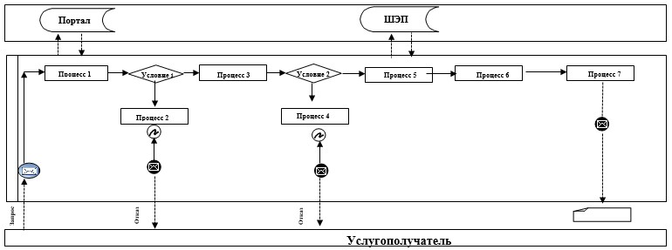

      Расшифровка аббревиатур:  
      ИС Портал – информационная система;  
      ШЭП – шлюз "электронного правительства".

|  |  |
| --- | --- |
|  | Приложение 2 к регламенту государственной услуги "Назначение единовременной денежной выплаты в связи с усыновлением ребенка-сироты и (или) ребенка, оставшегося без попечения родителей" |

**Справочник бизнес-процессов оказания государственной услуги**  
**"Назначение единовременной денежной выплаты в связи с усыновлением ребенка-сироты и (или) ребенка, оставшегося без попечения родителей"**

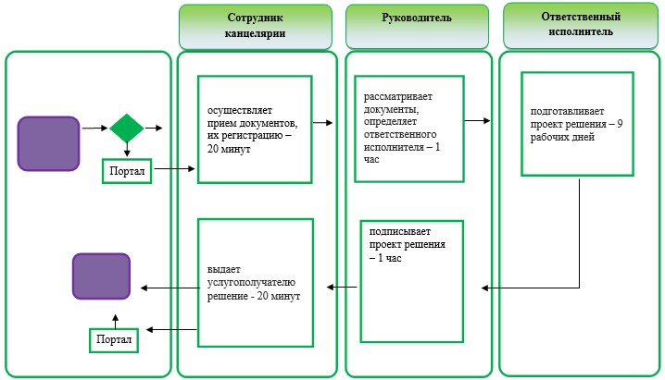

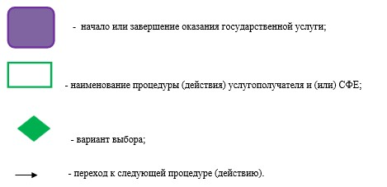

© 2012. РГП на ПХВ «Институт законодательства и правовой информации Республики Казахстан» Министерства юстиции Республики Казахстан